**2021**

Буслова Ольга Сергеевна старший воспитатель МБДОУ «Детский сад № 10»

01.04. - 09.05.2021

Мы правнуки Великой победы

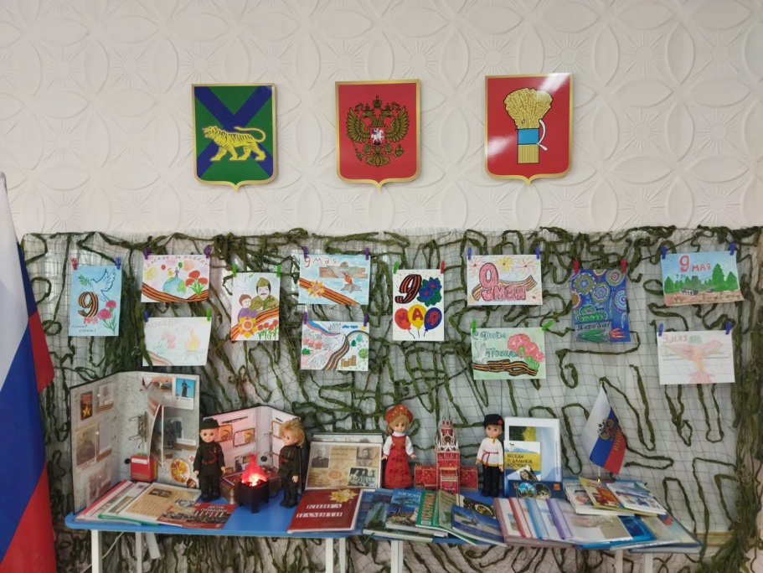

**Проект: «Мы правнуки Великой победы»**

**Цель проекта**: формирование у детей знаний об историческом прошлом Родины, установление историческую преемственность поколений, дать им возможность получить целостное восприятие событий, связанных с Великой Отечественной войной.

Реализация проекта позволяет не просто повысить интерес детей к героям, защищавшим Родину во время ВОВ, но и способствует формированию подлинно гражданско-патриотической позиции у дошкольников, которая затем ляжет в основу личности взрослого человека – гражданина своей страны. В процессе реализации данного проекта дети знакомятся с героями современности.

У России история, богатая героическими событиями.

Поэтому в перспективе я планируется продолжать работу по ознакомлению детей дошкольного возраста с героическими страницами истории нашей страны, восстанавливать утраченные связи между поколениями, формировать патриотические чувства.

**Задачи проекта:**

1. Расширять и систематизировать знания детей о ВОВ.
2. Воспитывать гордость и уважение к ветеранам ВОВ.
3. Обогащать и развивать словарный запас детей, познакомить с произведениями художественной литературы и музыки о войне.
4. Формировать чувство гордости за Родину, за наш народ, за наших защитников.
5. Формировать нравственно-патриотические качества: храбрость, мужество, стремление защищать свою Родину.
6. Воспитывать трепетное отношение к празднику Победы, уважение к заслугам и подвигам воинов Великой Отечественной войны.
7. Привлечь родителей к совместной деятельности по патриотическому воспитанию детей.

**Вид проекта**: информационно-творческий.

**Состав участников**: воспитатели, родители, воспитанники детского сада.

**Продолжительность проекта:** краткосрочный

**Сроки реализации проекта:** апрель – май

**Участники проекта**: воспитатели, музыкальный руководитель, родители воспитанников, воспитанники детского сада.

**Актуальность проекта:**

Стержнем всего российского воспитания является патриотизм. Понятие «патриотизм» включает в себя любовь к Родине, к земле, где родился и вырос, гордость за исторические свершения народа. Сегодня эта тема особенно актуальна, поэтому необходимо ещё до школы сформировать у детей первоначальные достоверные представления об истории нашей Родины, интерес к её изучению в будущем.

**Предполагаемый результат:**

В процессе усвоения материала по данному проекту:

***У ребенка:***

* Расширено представление детей о подвигах советского народа, о защитниках Отечества и героях ВОВ;
* Дети проявляют чувство гордости за стойкость и самоотверженность советского народа в период Великой Отечественной войны;
* Сформировано внимательное и уважительное отношение у дошкольников к ветеранам и пожилым людям, желание оказывать им посильную помощь.
* Сформировано умение представить творческо-поисковый продукт индивидуальной, коллективной деятельности.

***У педагога:***

* Повысился уровень качества методического сопровождения, профессионального мастерства.
* Повысился уровень ответственности педагогов за формирование у детей патриотических чувств, гражданской позиции.

***У родителей воспитанников:***

* Повысился уровень ответственности родителей за формирование у детей патриотических чувств, гражданской позиции.
* Повысился уровень компетентности

**Презентация проекта:**

* Выставка рисунков «Этот День Победы»;
* Экскурсия в музей Боевой славы;
* Участие в муниципальном конкурсе рисунков и фотографий «Ради жизни на Земле…» среди юнармейцев и обучающихся образовательных организаций Уссурийского городского округа, посвященного Дню памяти и скорби – 22 июня;
* Участие в народной акции «Рисуем победу-2024»;
* Совместное оформление окон ко Дню Победы;
* Участие в акциях: «Георгиевская лента» и «Цветы победы»;
* Патриотический концерт «Мы – наследники Великой Победы»;
* Презентация проекта: представление и защита на педагогическом совете.

**Этапы проекта:**

**1 этап – подготовительный:**

• составление плана деятельности;

• сотрудничество с родителями;

• сотрудничество с отрядом юнармейцев СОШ 22;

• подбор литературных произведений о войне;

• подбор музыкальных произведений на военную тему;

• подготовка цикла бесед о ВОВ.

**2 этап – основной:**

Этот этап включает в себя интеграцию образовательных областей:

* Социально – коммуникативное развитие;
* Познавательное развитие;
* Речевое развитие;
* Художественно – эстетическое развитие;
* Физическое развитие.

Осуществление образовательной деятельности в рамках проекта:

* В ходе режимных моментов;
* В самостоятельной деятельности детей;
* В процессе совместной деятельности педагога с детьми в разных видах деятельности, родители с детьми, педагога и родителей.

1. Знакомство детей с художественной литературой о Великой Отечественной войне.
2. Рассматривание иллюстраций и репродукций картин художников о ВОВ.
3. Заучивание стихов, составление рассказов, беседы.
4. Выставка книг о войне.
5. Инсценировка стихотворение С.Михалкова «Мы тоже воины».
6. Слушание и разучивание военных песен.
7. Продуктивная деятельность:

* изодеятельность: «Солдат на посту», «Голубь мира».
* конструирование из бумаги «Письмо с фронта».
* аппликация «Открытка для ветерана».
* по развитию речи: «Что я знаю о войне?», «Дети на ВОВ».
* работа по картине «Взятие Рейхстага».

1. Игра-викторина «Мы помним».
2. Работа с родителями:

- анкетирование родителей по теме патриотического воспитания детей;

- консультации для родителей «Как рассказать детям о Великой Отечественной войне»;

- родительское собрание «Помним, гордимся»;

- участие в изготовлении пособий, дидактических игр, лэпбуков военно-патриотической направленности;

- оказание помощи в проведении творческих выставок;

- изготовление атрибутов и костюмов к инсценировкам для праздника;

- организация экскурсии родителей с детьми в городской музей.

**Формы организации проекта:**

**Беседы с презентациями:**

• «Солдат – победитель»;  
• «Что такое героизм, кто такие герои?»;  
• «Поклонимся погибшим всем бойцам…»;  
•«О городах - героях»;

• «Москва – город герой».

**Знакомство с художественной литературой:**   
• Главы из книги С. Баруздина «Шел по улице солдат»;   
• Е. Благина «Шинель»;

• Н. Дилакторская «Почему маму прозвали Гришкой»;  
• А. Митяев «Землянка»; «Мешок овсянки»; «Почему армия родная?»   
• Л. Кассиль из книги «Твои защитники».  
• Прослушивание музыкальных произведений: «Священная война», «День

Победы».

**Дидактическая игры:**

• «Подбери картинку»  
• «Воину солдату своё оружие»  
• «Колесо истории»  
• «Чья форма»  
• «Что изменилось»  
• "Военный транспорт»

**Сюжетно-ролевые игры:**

• «На границе»   
• «Мы военные»  
• «Моряки»  
• «Летчики»

**Подвижные игры:**

• «Разведка»   
Цель: развитие у детей выдержки, наблюдательности, четкости.  
• «Встречные перебежки»   
Цель: закрепление умения детей бегать наперегонки.  
• «Попади в цель»   
Цель: научение сочетать замах с броском при метании, соблюдать очередность в игре.  
• «Меткий стрелок»  
Цель: формирование умения согласовывать свои действия с действиями партнеров.

**3 этап - заключительный:**

Включает в себя сбор и обработку методических и практических материалов, обобщение материалов проекта.

Самореализация всех участников проекта.

1. Продукт проекта: Музыкальный праздник «Мы – наследники победы».
2. Оформление окон ко Дню Победы.
3. Участие в акции: «Георгиевская лента» и «Цветы победы».
4. Экскурсия в музей «Боевой славы».
5. Участие в муниципальном конкурсе рисунков и фотографий «Ради жизни на Земле…».
6. Оформление фотовыставки по материалам проекта.
7. Выставка рисунков, поделок.

**Диагностика знаний детей о Великой Отечественной войне**

1. Что такое война? Что она приносит людям?

2. Каких героев Великой Отечественной войны ты знаешь? Какой подвиг они совершили?

3. Для чего создают памятники, пишут стихи, книги и ставят фильмы о войне?

4. Есть ли в вашей семье участник войны, что ты о нем знаешь?

В период реализации проекта «Мы правнуки Победы» повысился уровень знаний детей о празднике, патриотические чувства у детей значительно сформировались. Дети смогли оценить подвиг нашего народа на благо Родине, смогли проникнуться гордостью за свой народ.

Благодаря этому проекту укрепились детско-родительские отношения, расширился кругозор и обогатился словарный запас детей.

Особенность этого проекта, на мой взгляд, в том, что вместе с семьей мы не только познавали и осваивали новое, но и активно трудились и отдыхали в одной команде *«Воспитатели – дети – родители»*, где родители превратились из наблюдателей в активных участников жизни детей в детском саду.

**Приложения**

**Игры к проекту.**

1. Игра "Будь внимательным"

На бумаге изображены различные предметы. После того как воспитатель убирает рисунок, дети по очереди называют военные предметы (танк, карту, бинокль, пушку, пистолет и т.д.).

1. Игра "Чей отряд быстрее посадит свои самолеты"

Дети строятся в две колонны, под музыку они бегают по залу, расставив руки в стороны ("самолеты летят"). По сигналу строятся в две колонны, присев на одно колено, руки - в стороны ("самолеты приземлились"). Побеждает команда, быстрее построившаяся.

1. Игра «Донесение».

Играют две команды. У каждой команды важный пакет, его надо доставить в штаб. /Ветерану ВОВ/. По сигналу дети преодолевают препятствия: пробежать по мосту, перепрыгнуть через ров, подлезть под проволоку, пройти через болото и т.д. Последний в команде отдает пакет. Солдат принимает пакеты, говорит о том, что ребята ловкие, смелые, быстрые.

1. Игра «Стройся»

Под музыку выполняют различные движения врассыпную. По сигналу - построиться в одну колонну.

1. Игра «Саперы»

Поле заминировано. На полу лежат бутылки (мины), 2 детей должны ползти и от каждой бутылки открутить пробки, кто больше открутит пробок.

6.  «Опасная разведка». Ребенок-разведчик должен проползти под «деревом» (дугой), не задев его, осторожно пройти по болоту(низкие кубики), обойти мины(кегли)змейкой, взять со стула конверт, вернуться тем же путем.

7.  «Помоги раненому» (атрибуты те же, только на стуле сидит раненый боец; девочка-медсестра, одетая в белый халат, пробирается сквозь все преграды на поле боя к раненому бойцу, достает из кармана бинт и перевязывает бойцу ногу (руку).

**Инсценировка стихотворения С.Михалкова:**

**«Мы тоже воины»**

*Распределяются по всему залу, надевают элементы костюмов, берут необходимые атрибуты.*

*Связист:* (ребенок сидит на стульчике, изображая связиста, на голове наушники, в руках микрофон или телефон)

Алло, Юпитер? Я—Алмаз,

Почти совсем не слышу вас,

Мы с боем заняли село.

А как у вас? Алло! Алло!

*Медсестра:* (перевязывает раненного, сидящего на стульчике)

Что вы ревете, как медведь?

Пустяк осталось потерпеть.

И рана ваша так легка,

Что заживет наверняка.

*Моряк: (*смотрит в бинокль на небо)

На горизонте самолет. По курсу, полный ход вперед!

Готовься к бою, экипаж! Отставить! Истребитель наш!

*Летчик:* (рассматривает карту)

Пехота - здесь, а танки - тут, лететь до цели 7 минут.

Понятен боевой приказ, противник не уйдет от нас!

*Автоматчик:* (ходит вдоль центральной стены, в руках автомат)

Вот я забрался на чердак.

Быть может здесь таится враг?

За домом очищаем дом.

*Все вместе:* Врага повсюду мы найдем!

**Материально-технические ресурсы,**

**необходимые для выполнения проекта**

**Методическая литература:**

1. Александрова Е.Ю. Система патриотического воспитания в ДОУ. – Волгоград: Учитель, 2007.
2. Алёшина Н.В.Патриотическое воспитание дошкольников: методическое пособие. – М.: ЦГЛ, 2004.
3. Алябьева Е.А. Нравственно-эстетические беседы и игры с дошкольниками. – М.: ТЦ “Сфера”, 2004.
4. Васильченко Н.Р. Нравственно-патриотическое воспитание средствами музейной педагогики. / /Дошкольная педагогика.- 2009. №5 – с. 6–8.
5. Данилина Г.Н. Дошкольнику – об истории и культуре России: пособие для реализации государственной программы “Патриотическое воспитание граждан Российской Федерации на 2001-2005 годы”. – М.:Аркти, 2005.
6. Дошкольникам о защитниках отечества: методическое пособие по патриотическому воспитанию/ Под редакцией Кондрыкинской. – М.: ТЦ “Сфера”, 2006.
7. Журавлёва В.Н. Проектная деятельность старших дошкольников. – Волгоград: Учитель, 2011.
8. Киселёва Л.С., Данилина Т.А. и др. Проектный метод в деятельности дошкольного учреждения: Пособие для руководителей и практических работников ДОУ. – М.: 2006.
9. Ковалева Г.А.Воспитание маленького гражданина: практическое пособие для работников ДОУ. – М.: Аркти, 2005.
10. Короткова Н. Познавательно–исследовательская деятельность старших дошкольников// Ребенок в детском саду. 2003. – № 5.
11. Развитие общения дошкольников со сверстниками/ Под ред. *А.Г.Рузской*. – М.: Педагогика, 1989.
12. Чумалова Т. “Живой” музей в дошкольном учреждении. // Дошкольное воспитание. 2010. №7 – с.32 – 39.
13. Шаламова Е.И*.* Организационно-методическая работа в ДОУ по реализации задач патриотического воспитания детей. //Дошкольная педагогика. 2009. – №4 – с. 29 – 33.
14. Шаламова Е.И. Патриотическое воспитание: создание развивающей среды. //Ребенок в детском саду. 2009. – №5 – с.26 – 32.

Информационные ресурсы:

* музей боевой славы, музей ДОРА;
* интернет;
* библиотека методического кабинета ДОУ

Тематическая встреча с юнармейцами СОШ 22 г. Уссурийска

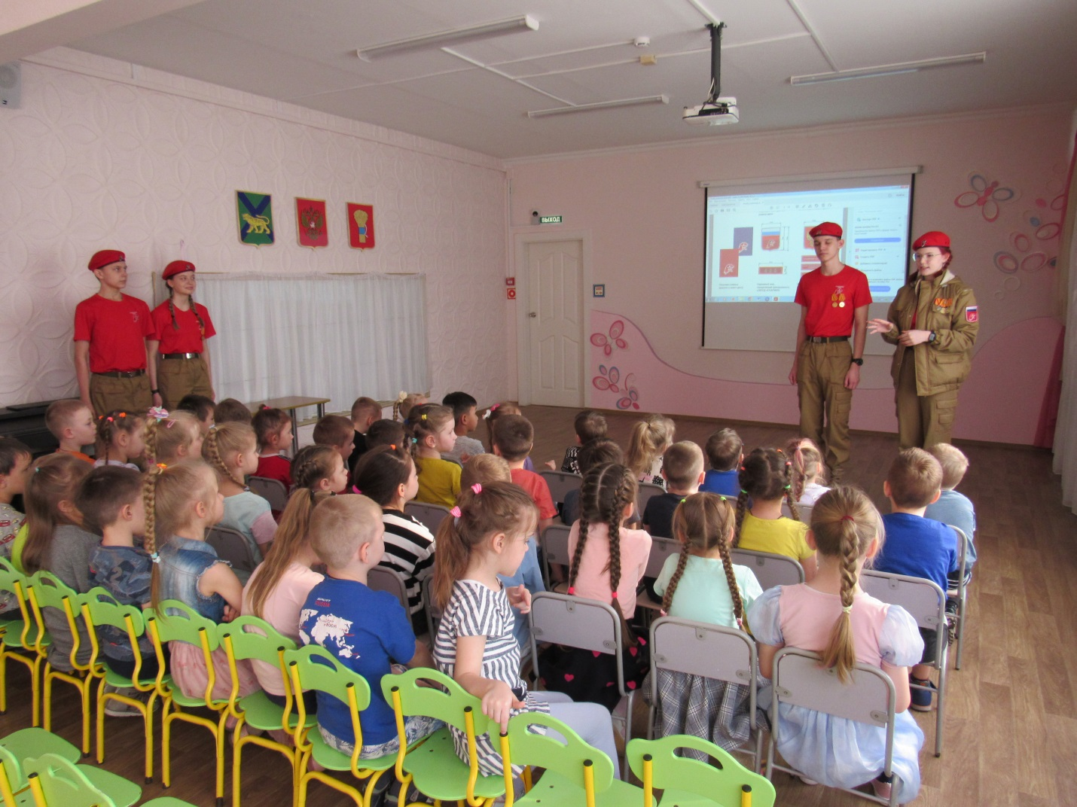

Экскурсия в музей боевой славы

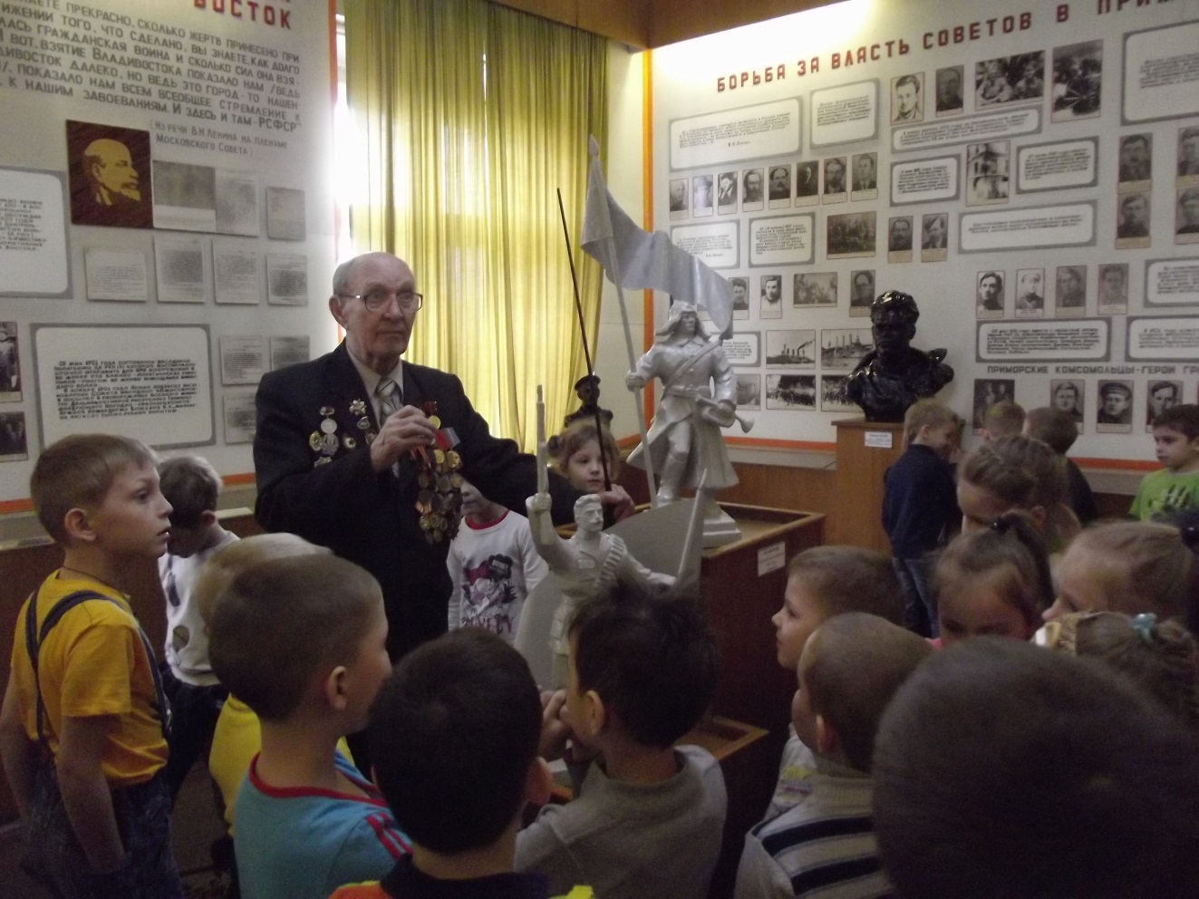

Акция «Георгиевская лента»

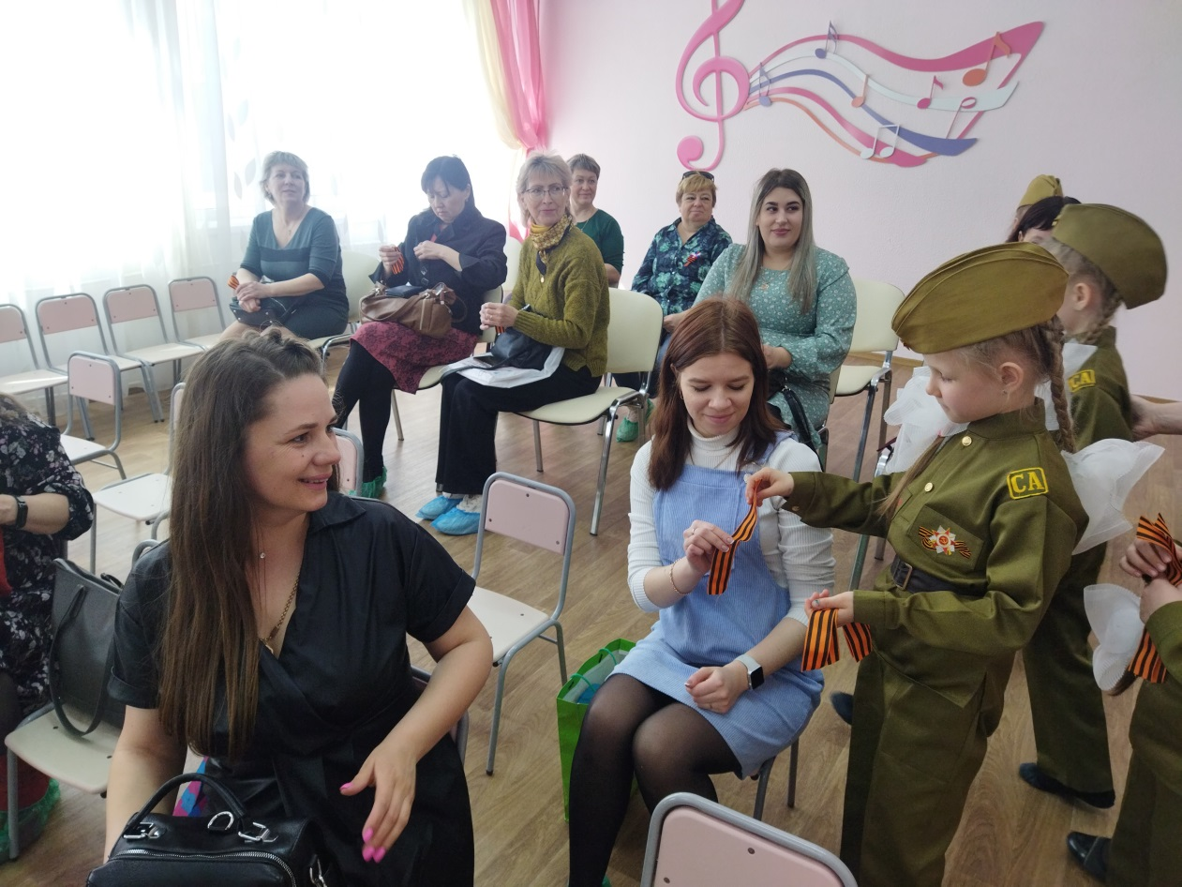

Тематические выставки: «Мы гордимся нашей армией»

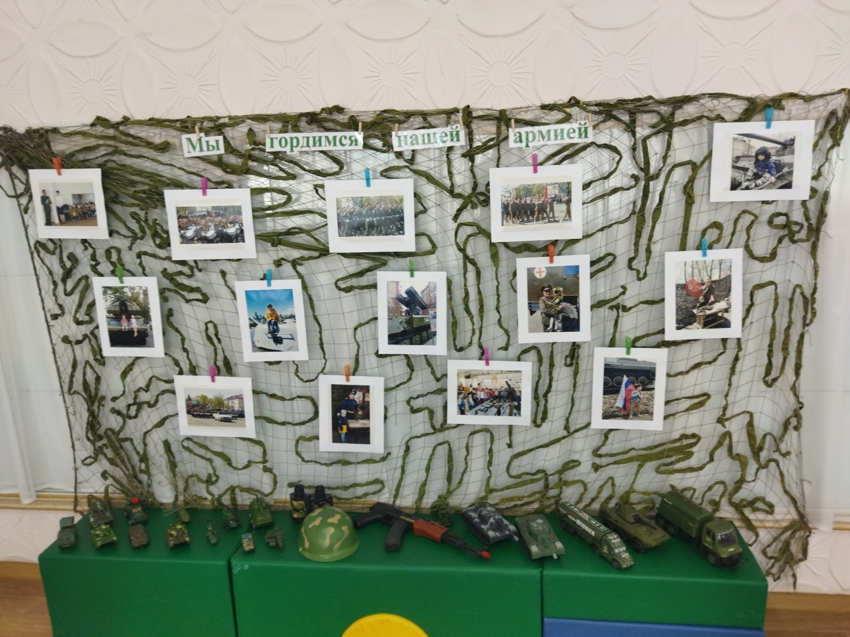

«Мы патриоты России»

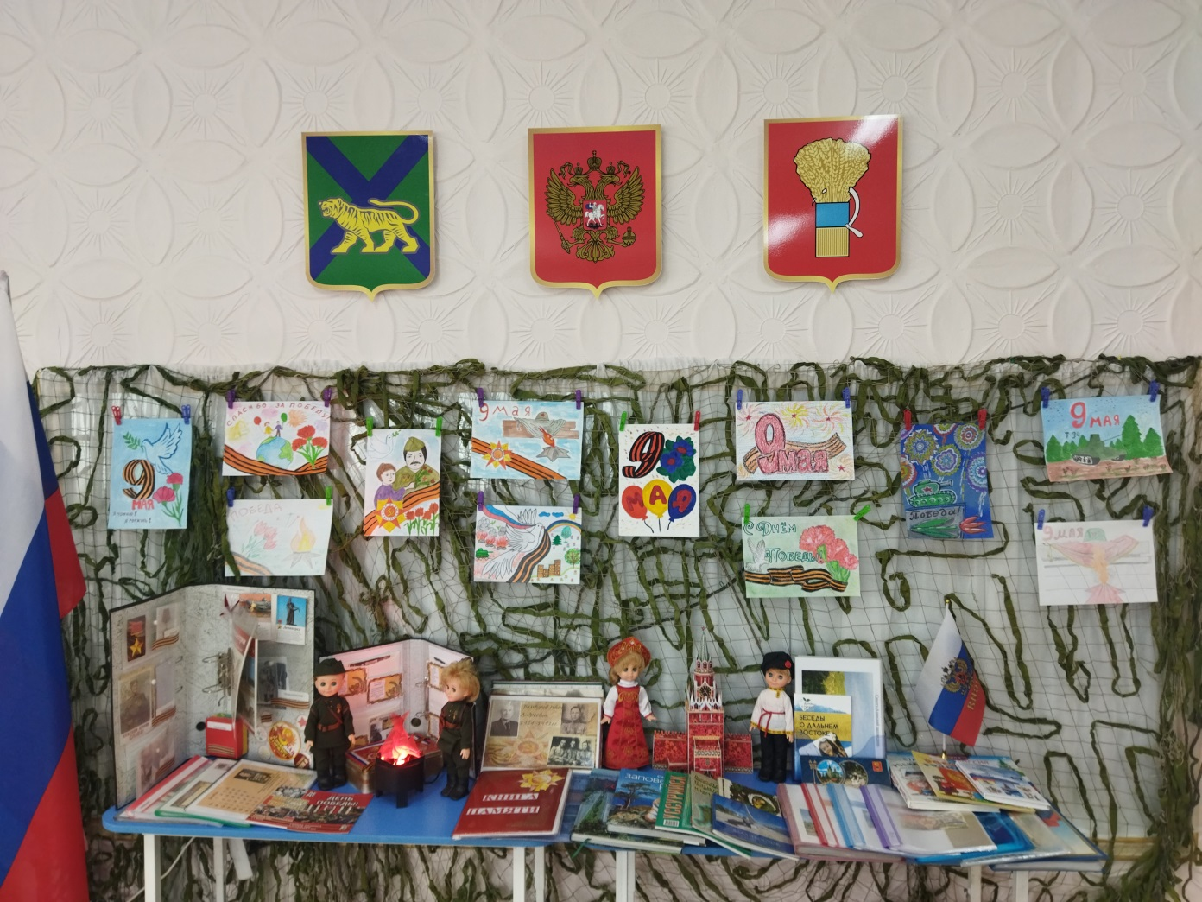

Смотр строя и песни

